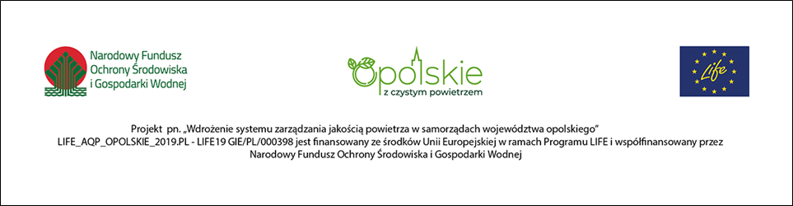
Opole, dnia 27.06.2022 r.
Zamawiający:
Województwo Opolskie z siedzibą:
Urząd Marszałkowski
Województwa Opolskiego
ul. Piastowska 14, 45 – 082 Opole

Wykonawcy, którzy złożyli oferty
w postępowaniu

ZAWIADOMIENIE O UNIEWAŻNIENIU POSTĘPOWANIA

Dotyczy: „Dostawa kamer termowizyjnych wraz z licencją na oprogramowanie do raportowania badań termowizyjnych budynków w ramach realizacji projektu LIFE_AQP_Opolskie_2019.PL - LIFE19 GIE / PL / 000398”, postępowanie nr DOA-ZP.272.6.2022.
Na podstawie z art. 260 ust. 1 oraz ust. 2 ustawy z dnia 11 września 2019 r. – Prawo zamówień publicznych (t.j. Dz.U. z 2021 r. poz. 1129 ze zm.; zwana dalej: ustawą Pzp), Zamawiający zawiadamia równocześnie wszystkich Wykonawców o unieważnieniu postępowania o udzielenie zamówienia publicznego oraz udostępnia niezwłocznie na stronie prowadzonego postępowania informacje o unieważnieniu postępowania o udzielenie zamówienia publicznego.
Uzasadnienie prawne:
Art. 255 pkt 3) ustawy Pzp, tj. Zamawiający unieważnia postępowanie o udzielenie zamówienia publicznego, jeżeli cena lub koszt najkorzystniejszej oferty lub oferta z najniższą ceną przewyższa kwotę, którą zamawiający zamierza przeznaczyć na sfinansowanie zamówienia, chyba że zamawiający może zwiększyć tę kwotę do ceny lub kosztu najkorzystniejszej oferty.
Uzasadnienie faktyczne:
W dniu 01.06.2022 r. Zamawiający dokonał wyboru najkorzystniejszej oferty złożonej przez MERAZET Spółka Akcyjna, ul. J. Krauthofera 36, 60-203 Poznań. Cena najkorzystniejszej oferty 298 890,00 zł przewyższa kwotę, jaką zamawiający zamierza przeznaczyć na sfinansowanie zamówienia, tj. 258 344,25 zł.
Wobec powyższego Zamawiający podjął decyzję o unieważnieniu niniejszego postępowania.
W przypadku unieważnienia postępowania o udzielenie zamówienia publicznego zamawiający niezwłocznie zawiadomi wykonawców, którzy ubiegali się o udzielenie zamówienia w tym postępowaniu, o wszczęciu kolejnego postepowania, które dotyczy tego samego przedmiotu zamówienia lub obejmuje ten sam przedmiot zamówienia.
Na czynność unieważnienia postępowania wykonawcy przysługują środki ochrony prawnej na zasadach przewidzianych w Dziale IX ustawy Pzp.
Stanowisko Zamawiającego potwierdza:
Prawo Zamówień Publicznych Komentarz UZP str. 764-765
„3.Brak dostatecznego pokrycia finansowego. Stosownie do art. 255 pkt 3 Pzp zamawiający unieważnia postępowanie o udzielenie zamówienia, jeżeli cena lub koszt najkorzystniejszej oferty lub oferta z najniższą ceną przewyższa kwotę, którą zamawiający zamierza przeznaczyć na sfinansowanie zamówienia, chyba że zamawiający może zwiększyć tę kwotę do ceny lub kosztu najkorzystniejszej oferty. Celem takiego uregulowania jest ochrona zamawiającego przed roszczeniem o zawarcie umowy w przypadku braku środków finansowych.(…)
Ustawodawca wyraźnie dopuścił możliwość zwiększenia kwoty pokrycia finansowego w związku z wyborem oferty. Decyzja o zwiększeniu tej kwoty jest oparta na swobodnym uznaniu zamawiającego. Wyrażenie „może zwiększyć tę kwotę do ceny lub kosztu najkorzystniejszej oferty” należy interpretować jako uprawnienie zamawiającego i to do jego decyzji należy kwestia możliwości zwiększenia środków finansowych na dany cel. Zatem zamawiający nie ma obowiązku poszukiwania dodatkowych środków finansowych na sfinansowanie zamówienia ponad kwotę, którą zamierza przeznaczyć na sfinansowanie zamówienia. Postępowanie unieważnia się, jeżeli cena lub koszt najkorzystniejszej oferty przewyższa kwotę, jaką zamawiający zamierza przeznaczyć na sfinansowanie zamówienia. W tym wypadku czynność unieważnienia następuje dopiero po dokonaniu wyboru najkorzystniejszej oferty. W takim wypadku musi najpierw dojść do wyboru najkorzystniejszej oferty.”
oraz
Zgodnie z wyrokiem KIO z 25.06.2020 r., KIO 672/20, uznać należy "za doktryną i orzecznictwem (…), że zamawiający jest dysponentem środków finansowych i decydentem odnośnie wydatkowania tych środków, przy czym decyzja odnośnie zwiększenia kwoty przeznaczonej nie musi być uzewnętrzniona w sformalizowany sposób. Zamawiający (co już zauważono) nie ma obowiązku poszukiwania źródeł finansowania ponad kwoty, które pierwotnie zabezpieczył, w celu wyboru oferty najkorzystniejszej i zapobieżeniu unieważnieniu postępowania."
Z upoważnienia Zarządu Województwa Opolskiego
/podpis nieczytelny/
Marcin Puszcz
Dyrektor Departamentu Organizacyjno - Administracyjnego
……………………………………….……………………………….……
Kierownik Zamawiającego lub osoba upoważniona
do podejmowania czynności w jego imieniu

